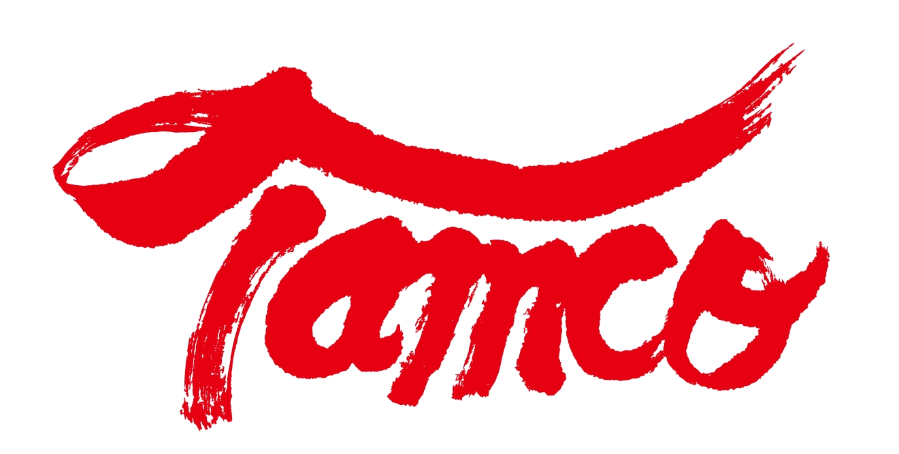
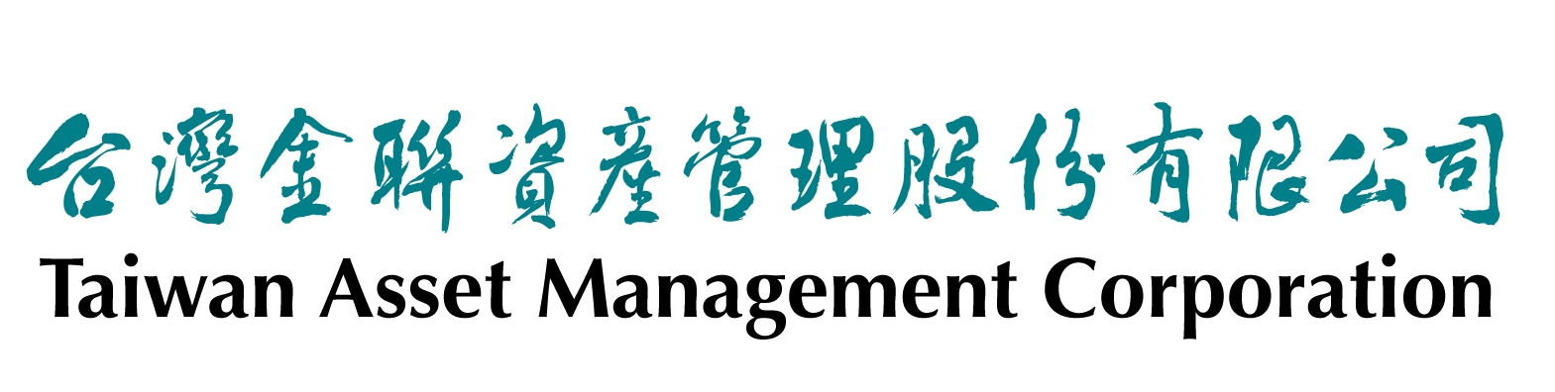
台灣金聯資產管理股份有限公司新聞稿
發稿日期：103年09月12日
聯 絡 人：劉添財
電 話：0932-361-246
25683355轉516

台灣金聯結合民間共同活化資產 知本金聯世紀酒店隆重開幕
業務多元轉型成功 繁榮台東地區觀光、就業及經濟

台灣金聯資產管理公司配合財政部推動資產活化、加值政策，首創不良資產(NPL)活化新模式，引入民間資金共同修繕活化資產有新成果。歷經2年規劃修繕位於台東的「知本金聯世紀酒店」昨(12)日在鼓陣舞獅表演聲中熱鬧開幕，由台灣金聯公司董事長黃定方、「知本金聯世紀酒店」董事長楊伯綠共同主持，多位中央及地方首長均到場祝賀，現場賀客盈門。為回饋地方並善盡企業社會責任，「知本金聯世紀酒店」並捐贈慰問金給台東7個弱勢團體及溫泉國小。

「知本金聯世紀酒店」位於知本溫泉區入口處已成為地區新地標，也是設備最新穎的酒店，提供280間各式房間，入住旅客將享有等同五星等級賓至如歸的專業服務。

台灣金聯公司董事長黃定方在開幕致詞時強調，根據交通部觀光局統計，去年來台旅客人數共有801萬餘人次，其中約有一成八左右約146萬人次會到台東旅遊，加上每年國民旅遊約有514萬人次會到訪台東，全年遊客數合計有660萬人次，粗估可締造新台幣180億元的經濟規模，顯見觀光產業對台東的重要地位，加上普悠瑪號通車，讓台東觀光產業更蓬勃發展，「知本金聯世紀酒店」正式對外營運，可增加500人的就業人口，每年創造相關產值12億元，繁榮地方經濟，台東子弟不必再離鄉背井到外地就業，這是該公司近年來推動業務多元轉型、創造資產加值的重要里程埤，締造了該公司、蜜月四季餐旅購公司承租方、遊客及台東地區民眾多贏的局面，善盡泛公股事業機構的社會責任。

「知本金聯世紀酒店」董事長楊伯綠則說，非常感謝台灣金聯公司給予機會，得以成為國內第一家觀光旅遊業與資產管理公司合作的首例，歷經「懷胎二年」的修繕過程，將原本是知本溫泉區猶如廢虛的酒店，遙身一變成為知本溫泉區入口地標性的建築，這是大家的榮耀及驕傲，酒店整個工作團隊也將朝第一流的酒店努力。

黃定方指出，「知本金聯世紀酒店」位於台東知本溫泉區入口處，原本為尚未完成的毛坯屋荒廢十多年，台灣金聯公司承受後經研議採改良式ROT模式活化，經公開徵詢程序由蜜月四季餐旅購公司取得18年經營權，並在民國101年8月14日正式簽約，雙方共同出資修繕。經二年規畫、修繕，土地面積1,553.44坪，建物面積為8,782.82坪，地上10層、地下2層的建築物，共有客房數280間。

黃定方說，「知本金聯世紀酒店」建物原屬於毛坯屋，去化不易，當初若不投入適當資金修繕，創造資產價值，將永遠閒置，但經過該公司積極活化之後，現在已成為知本新地標，資產價值已加倍，顯示此處理模式是非常正確的。

黃定方表示，台灣金聯公司是國內唯一政策性成立的資產管理公司，除了負有政策性任務外，對於繁榮地方經濟也有一定的責任，尤期在國內不良債權市場釋出量急遽萎縮情況下，該公司已積推動業務多元轉型，業務處理已不再侷限於傳統的「買債、賣債」，如何創造資產加值已是新的業務方向，過去在處理新北市土城辦公室大樓毛坯屋修繕，以及桃園新屋鋁金屬工業園區等，共創造每年約55億元產值及近3000人就業人口，效益不錯，如今「知本金聯世紀酒店」的資產活化成功的新模式，將成為該公司活化大型資產的另一重要方向。

